Муниципальное казенное Учреждение
культурно-досуговое объединение «Гармония» Таскаевского сельсовета Барабинского района

Проведение Всероссийского молодежного исторического квеста «Курская дуга»
Таскаевский ЦСДК - Час мужества «Огненная дуга»

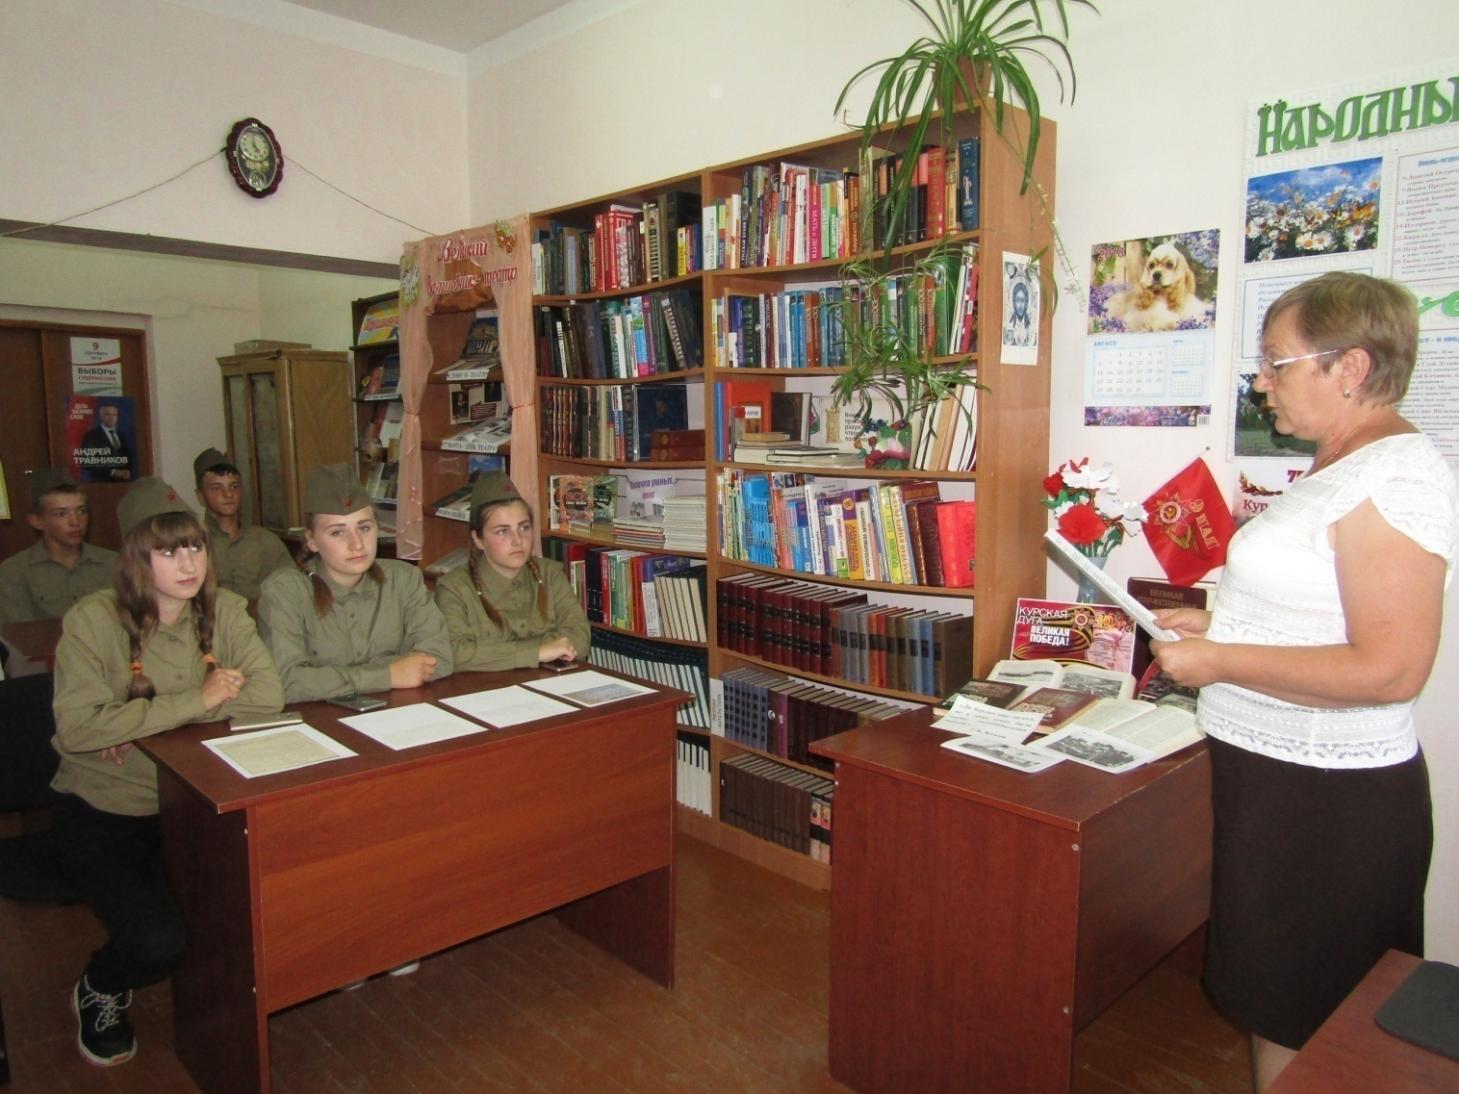
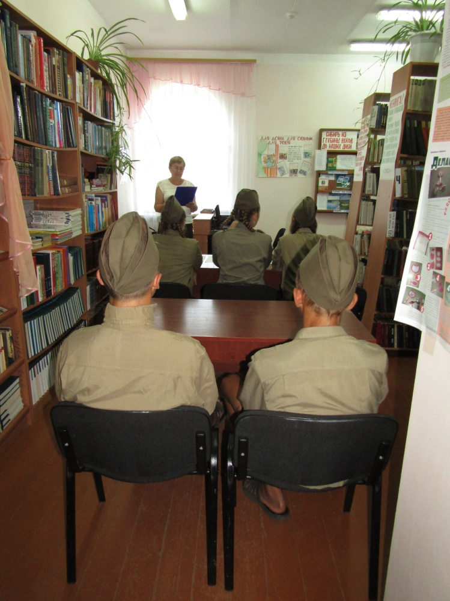
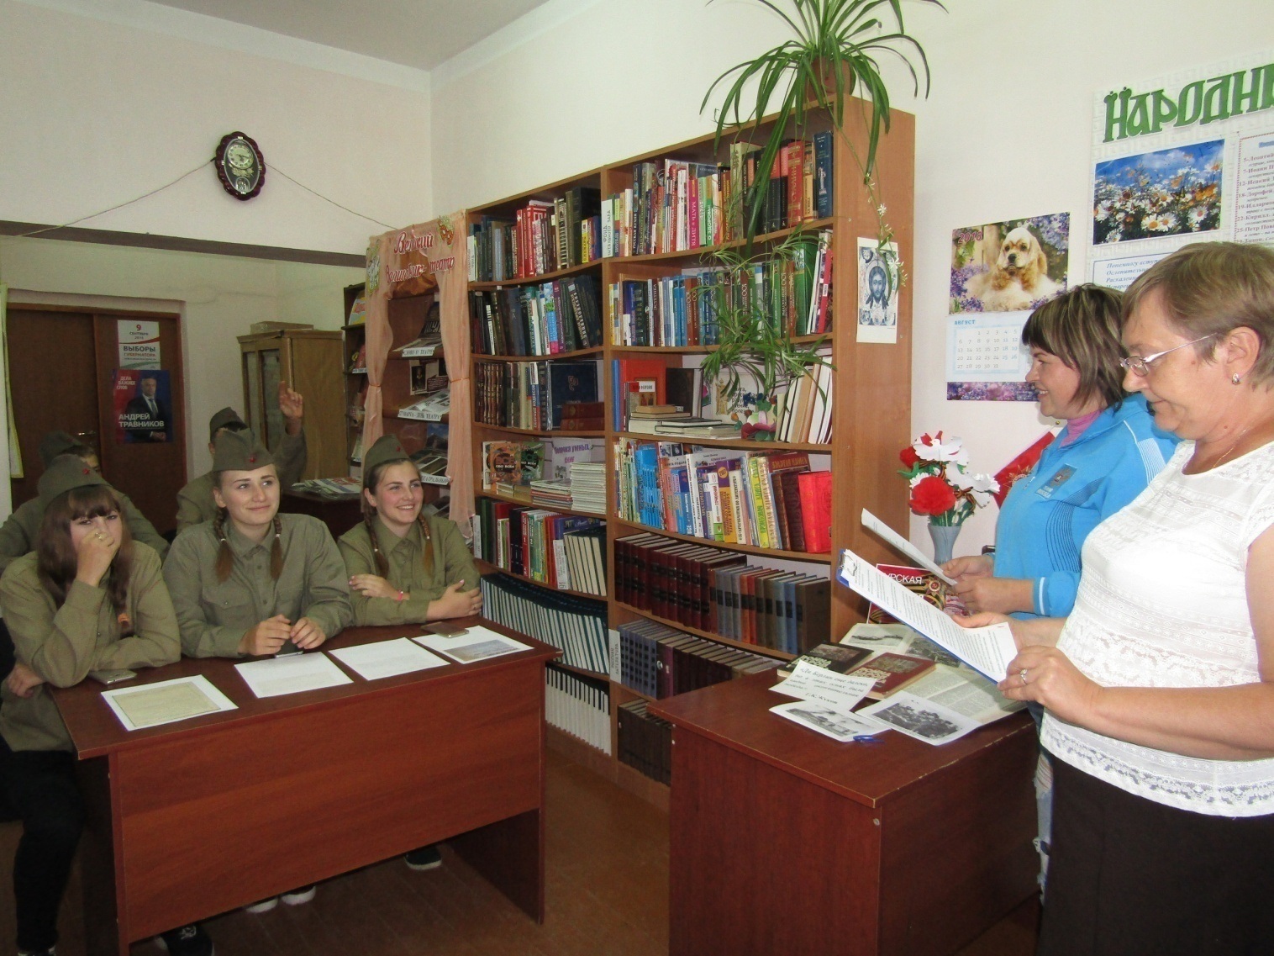

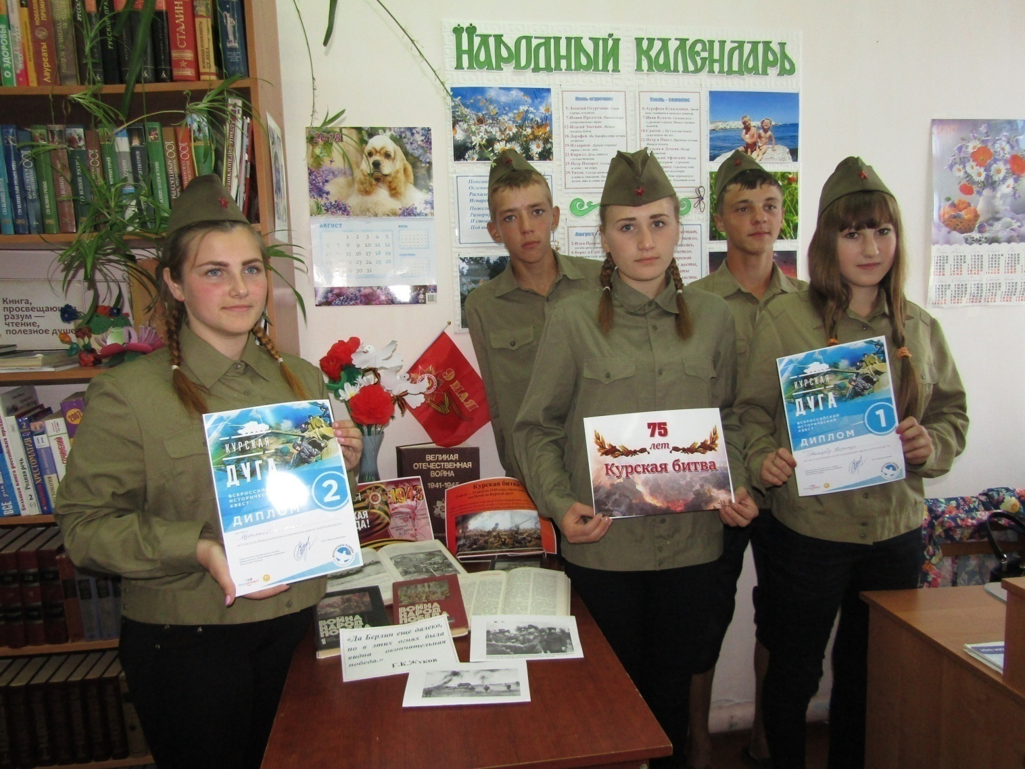

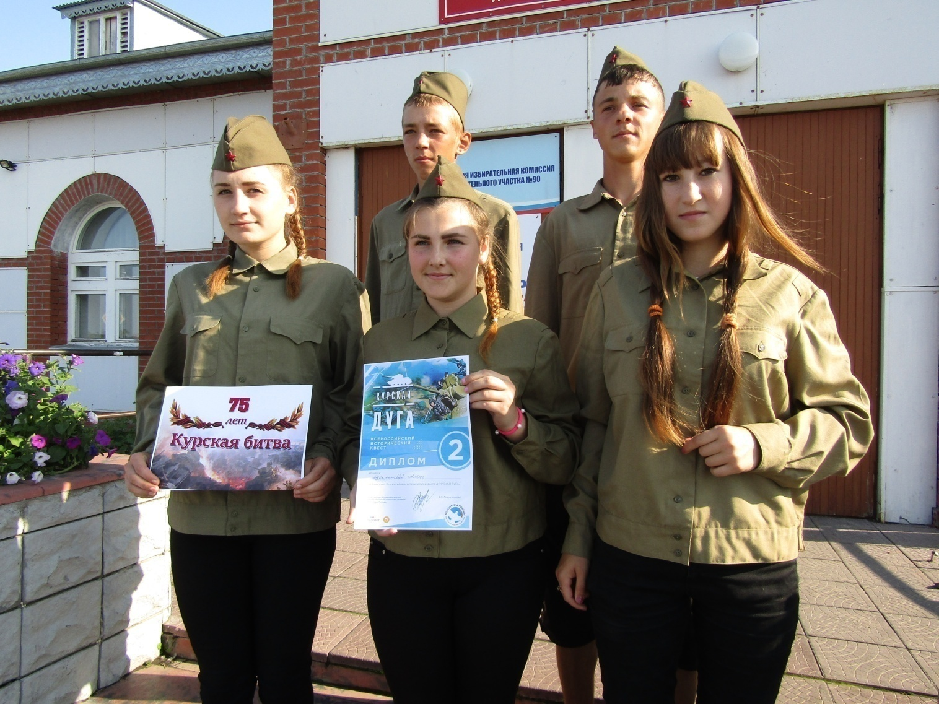

Проведение Всероссийского молодежного исторического квеста «Курская дуга»
Спортивно-историческая игра «Мы не дрогнем в бою за Россию свою» Бакмасихинский СДК

